Эффективные средства и методы применяемые в коррекционной работе логопеда-дефектолога с обучающимися с ОВЗ.
У обучающихся с ОВЗ часто отмечается понижение к познавательной активности, мотивации к учебной деятельности, самостоятельности. Поиск новых приемов, методов является одним из необходимых средств повышения эффективности коррекционно-развивающего процесса в работе педагога.
При работе с обучающимися с ОВЗ я применяю различные интересные методы коррекционной работы из нейродефектологии.
Нейродефектология – это достаточно молодое научное направление. Которое совмещает некоторые медицинские и педагогические дисциплины, исследующие вопросы развития и функционирования ВПФ человека и их коррекции:
-дефектология
-нейрофизиология
-нейропсихология
-педагогика
-психология
В дополнение, я бы хотела процитировать высказывание доктора псхилогических наук Т.Г.Визель : «Нейродефектология открывает новое направлениет для мысли специалистов, работающих с детьми и взрослыми и является мощным стимулом к созданию новых коррекционных и восстановительных методик».
В коррекционно - развивающие занятия с детьми входят такие средста:
Коррегирующая гимнастика для глаз
Глазодвигательные упражнения усиливают работоспособность головного мозга и развивают межполушарное взаимодействие. С помощью таких упражнений увеличивается пространство зрительного восприятия. Хорошо развитая зрительно-моторная координация повышает эффективность обучения у детей с ОВЗ.
Гимнастику для глаз можно проводить несколько раз за занятие в течение 2-5 мин. Упражнения делаются в любой части коррекционного занятия (в начале, середине, конце). 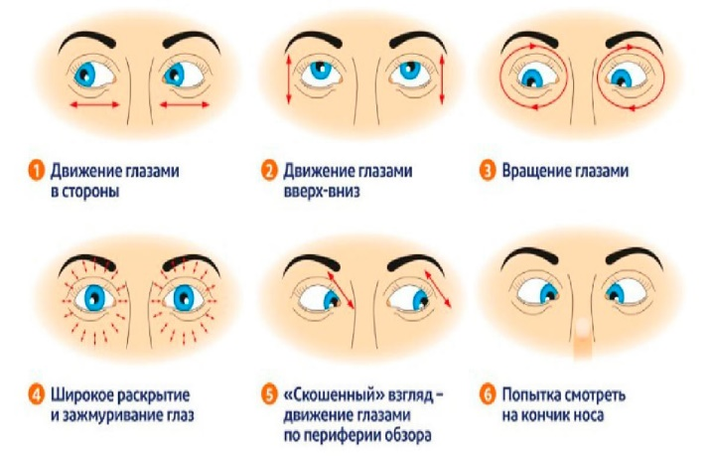 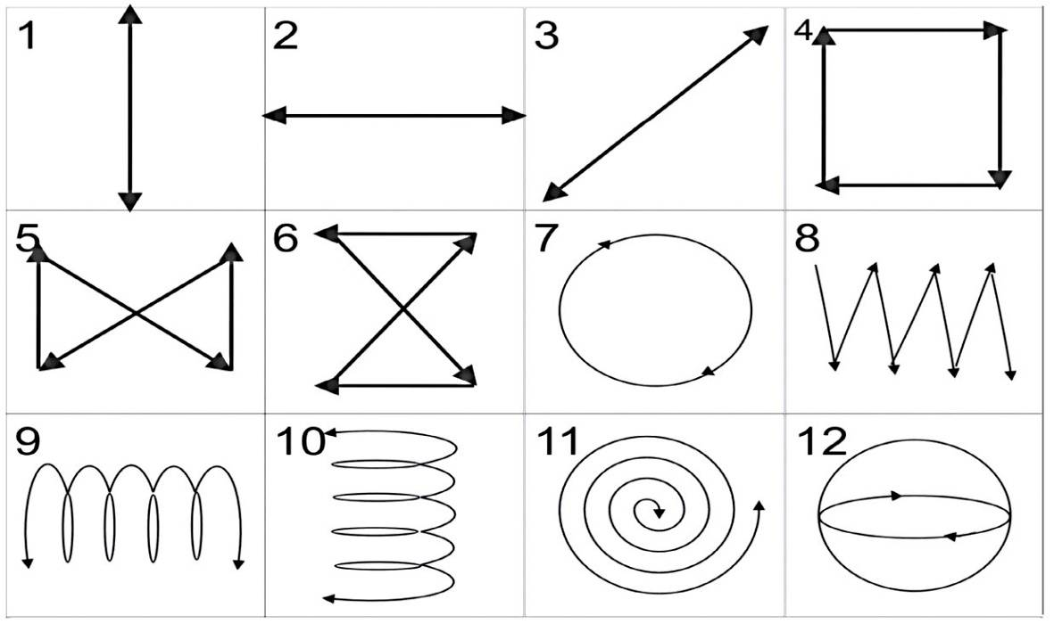

Нейросказки
Данный вид деятельности включает в себя: речевое развитие, сказку, мелкую моторику. Сюжет сказки проговаривается с определенными буквами, слогами, словами и выполняется специальными упражнениями.

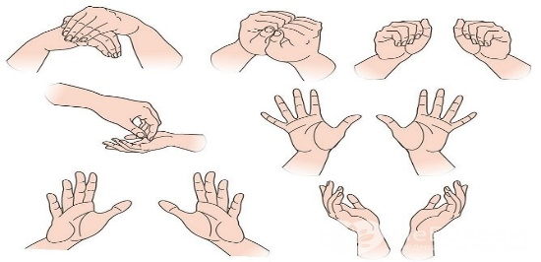
Межполушарное взаимодействие
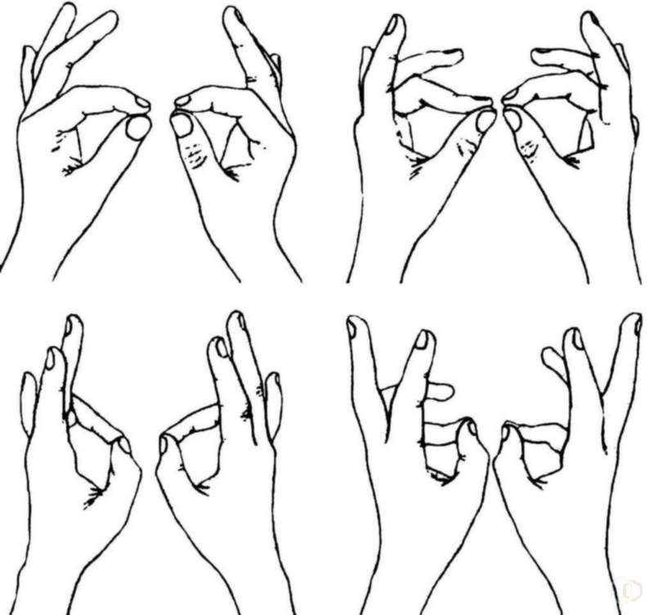
Межполушарное взаимодействие является основой развития интеллекта. Упражнения для формирования межполушарного взаимодействия развивают работу полушарий, способствуют улучшению мыслительной деятельности, памяти и внимания. Существенно облегчают процесс письма и чтения.
Упражнения
«Зеркальное рисование»
«Специальные прописи»
«Лезгинка»
«Колечки»
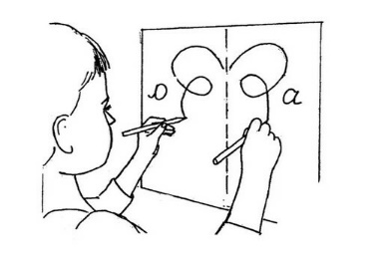

Нейродыхание
Упражнения для дыхания учат глубокому и равномерному дыханию. Насыщают организм обучающихся кислородом, что способствует лучше запомнить информацию. Умение правильно выполнять дыхательные упражнения помогает в процессе чтения, говорения.
При нейродыхании используется мелкая моторика и воздушная струя.
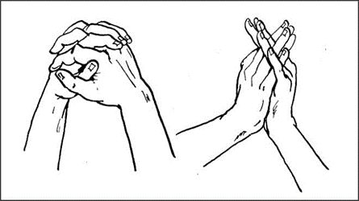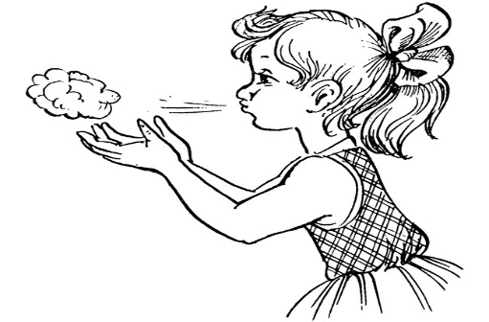

Мозговая гимнастика
Простые движения и упражнения в мозговой гиманстике помогают обучающимся улучшить показатели различных психических процессов: формируется обьем памяти, устойчивость внимания, развиваются психомоторные процессы. Лучше начинают усваиваться учебные навыки.
В гимнастику мозга входит: - перекрестные шаги и прыжки под музыку
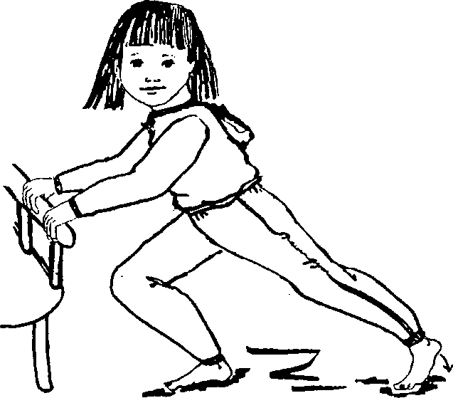
- вращение шеи
- энергетизатор
- активизация рук
- гравитационное скольжение

Таким образом, применяя на коррекционных занятиях вышеперечисленные методы и средства, коррекция обучения детей с ОВЗ протекает значительно быстрее и эффективнее.

